Bilaga ÅLR 2020/5622

Ålands Landskapsregering har fattat beslut att stänga farled 2815 Bänö-Föglö båtrutt för allmän sjötrafik 250 m före och 250 m efter Brändöströmsbron. Det aktuella farledsavsnittet stängs av under perioden 10.8.2020 till 30.10.2022. Se figur som bilaga.
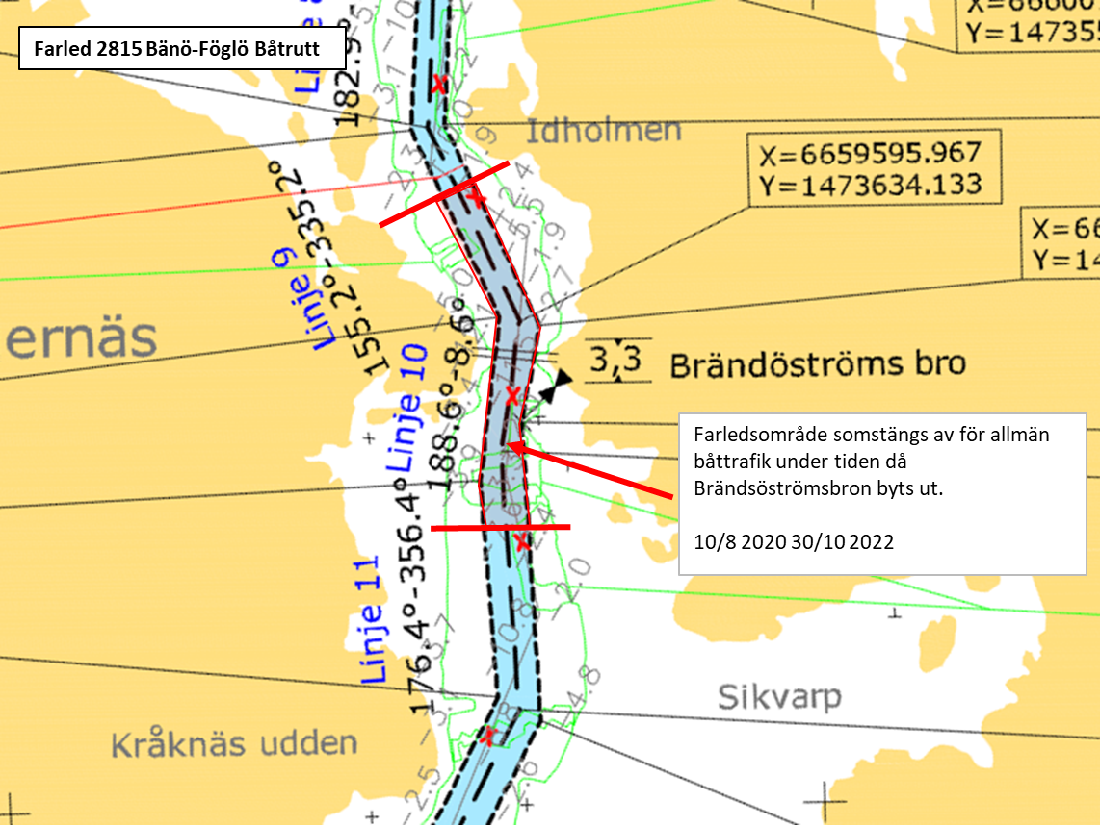
Figur 1. Figuren ovan visar området som omfattas av beslutet.

